Opening van Hettich Vietnam
Met Hettich & FGV samen op weg naar een duurzame toekomst

In januari 2025 opent de eerste gezamenlijke dochtermaatschappij van Hettich en FGV: Hettich Vietnam. Sinds een jaar bundelen de twee familiebedrijven hun krachten in de wereldwijde meubelbeslagbranche. Met Hettich Vietnam creëren zij een bedrijf dat oplossingen op maat aanbiedt voor de dynamische Vietnamese meubelindustrie en handel.

Voordelen van de vestiging in Vietnam

De officiële oprichting van het bedrijf in Vietnam is een belangrijke stap met het oog op de groeiende meubelmarkt. Deze strategische investering van de Hettich groep getuigt van langetermijnvisie, om duurzame ontwikkelingen op de groeimarkten in heel Azië te stimuleren en bevorderen, maar ook om in hun klasse trends te blijven zetten en markten in beweging te blijven brengen. Jana Schönfeld, directeur van de Hettich groep, legt uit: „Wij willen meer dan alleen maar aanwezig zijn op de markt. We willen deel uitmaken van de Vietnamese maatschappij en onze ervaringen en innovaties uit Duitsland en Italië delen.“

Lokale aanpak: strategieën op maat

De oprichting van een officiële vestiging in Vietnam om de producten van Hettich en FGV te verkopen, verbetert niet alleen de afzetmogelijkheden, maar bevordert ook sterke partnerschappen met gerenommeerde lokale bedrijven. Matthias Bertl, directeur van Hettich Zuidoost-Azië licht toe: „Op een markt die zich zo snel ontwikkelt als die van Vietnam is het van cruciaal belang dat men de omstandigheden ter plaatse begrijpt. Dat is ook de reden dat Hettich Vietnam de enige aanbieder is die ongeëvenaarde kwaliteitsproducten en innovaties verkoopt. Dit wordt aangevuld met uitgebreide ondersteuning van experts om samen oplossingen te ontwikkelen die de levensstijl van consumenten in het hele land verrijken. Terwijl Hettich Vietnam zijn distributiekanalen in het hele land uitbreidt om de zichtbaarheid te vergroten en de groei te stimuleren door middel van partnerschappen met handelaren, richt het bedrijf zich ook op het verkleinen van de afstand tot de lokale design- en meubelgemeenschappen en huiseigenaren. Het doel is om innovatieve en functionele oplossingen te bieden die voldoen aan de eisen van de lokale markt.”

Kwaliteit wereldwijd: productportfolio

Hettich en FGV beschikken over een uitgebreid productassortiment dat elkaar op ideale wijze aanvult en een groot aantal marktbehoeften in verschillende segmenten kan afdekken. Uwe Kreidel, directeur van FGV: „Met Hettich en FGV zijn twee familiebedrijven met vergelijkbare wortels en gezamenlijke waarden samengekomen. Samen brengen we 200 jaar ervaring in de sector en complementaire krachten in, om onze klanten in Zuidoost-Azië echte toegevoegde waarde te bieden. Onze aanwezigheid in Vietnam is een belangrijke mijlpaal op weg naar gezamenlijk succes.“

U kunt het onderstaande fotomateriaal downloaden via https://web.hettich.com/nl-nl/pers.jsp:

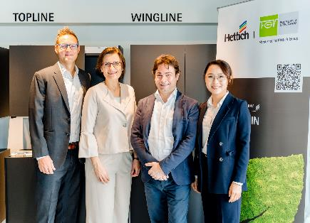
032025_a
Feest ter gelegenheid van de opening van Hettich Vietnam. Matthias Bertl - Managing Director van Hettich Southeast Asia & General Director van Hettich Vietnam, Jana Schönfeld - CEO van Hettich Group, Andrea Casoni - Sales Manager van FGV, Thanh Pham - Communication Director van Hettich Southeast Asia & Deputy General Director van Hettich Vietnam. Foto: Hettich

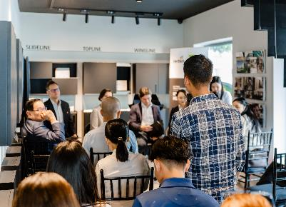
032025_b
Hettich Vietnam is de eerste gezamenlijke dochtermaatschappij van Hettich en FGV. Foto: Hettich

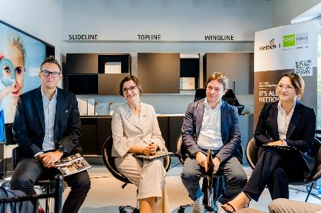
032025_c
Feest ter gelegenheid van de opening van Hettich Vietnam. Hettich Vietnam is de eerste gezamenlijke dochtermaatschappij van Hettich en FGV. Foto: Hettich

Over Hettich
Hettich werd in 1888 opgericht en behoort tegenwoordig wereldwijd tot de grootste en succesvolste producenten van meubelbeslag. De hoofdvestiging van het familiebedrijf is in Kirchlengern, in het meubelcentrum van Oost-Westfalen. Ongeveer 8.600 collega's werken samen om onze toekomstbestendige oplossingen in meer dan 100 landen te leveren. Het merk Hettich biedt met haar ondernemingsbelofte 'It's all in Hettich' een uitgebreid portfolio dat wereldwijd consequent is afgestemd op de behoeften van de klanten. De hoogste prioriteit ligt daarbij altijd al op duurzaam handelen met aandacht voor sociale, maatschappelijke en ecologische aspecten. www.hettich.com

